單元六: 物質的粒子觀
課題：神奇的水樽
工作紙三
姓名: _______________________
班別: ____________________( )
日期: ________________________
材料: 膠樽、膠紙、氣球和一口告示板釘

任務三 : 把樽內的氣球吹脹

步驟:
1. 把氣球繫於水樽口。
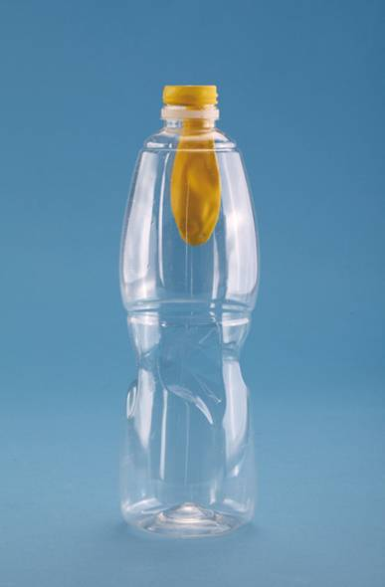

2. 把空氣吹入氣球，請預測有什麼發生，並解釋你的預測。
氣球不容易被吹脹。膠樽內有空氣，它的氣壓在氣球上施加力，使氣球難被吹脹。

3. 請設計一個方法讓氣球較容易吹脹，並解釋你的方法。

用告示板釘在樽下方造成一個小孔。樽下方的小孔讓樽內的空氣離開，原因樽內空氣氣壓施加在氣球上的力消失了。

